＜申込み先＞
高知大学地域共同研究センター事務室 宛
ＦＡＸ：０８８－８４４－８５５６

高知大学地域共同研究センター フォーラム２００５
―電磁気現象による地震予知の可能性―（３月２５日（金）） 参加申込書
機関名
所 属
氏 名
連絡先 | 電話 FAX

申込方法 上表に必要事項を記入の上、平成17年３月14日（月）までに高知大学地域共同研究センター宛
にFAXまたは、E-mailでお申込み下さい。当日受付も致します。

事務局 高知大学地域共同研究センター 事務室
〒780-8073 高知市朝倉本町２丁目17-47
TEL：088-844-8555 FAX：088-844-8556
E-mail: ckkc0001@ckkc.kochi-u.ac.jp

＜会場案内図＞ 三翠園1Ｆ冨士の間 （〒780-8663 高知市鷹匠町1-3-35）
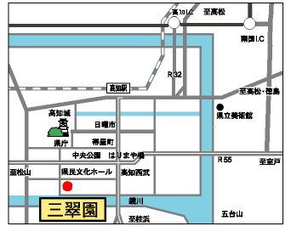
- 高知ICより車で１５分
- 高知駅より車で１０分

